Saue linn

Tehniline kirjeldus

Olemasolev olukord

Saue vallas Koidu küla (kõnni)teed on rajatud 2003 aastal. Koidu külas on olemasolevad kõnniteed ca 1,2m laiad ning takistatud on nende hooldamine – nii nende puhastamine kui ta talihoole.

- Eesmärk
Eesmärgiks on kõnniteede laiendamine 2m laiusteks, et oleks võimalik neid hooldada.

- Tehnilised tingimused
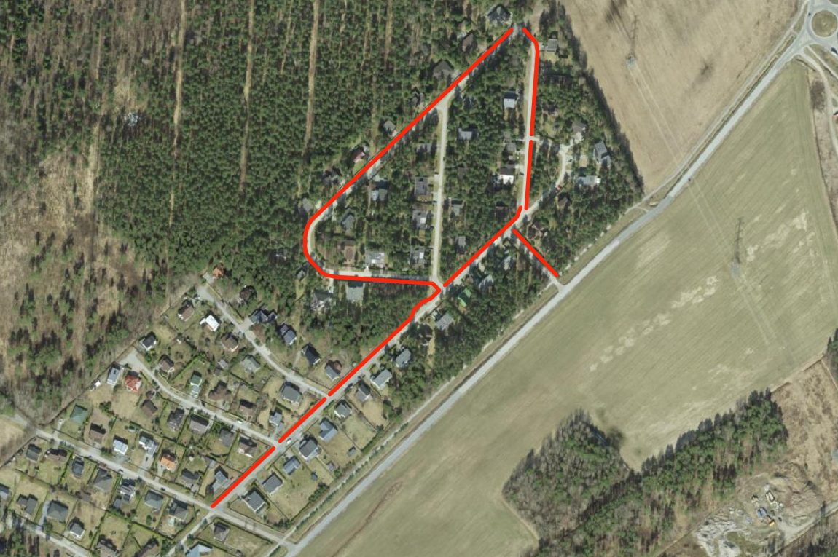
Laiendatavaid kõnniteid on ca 1230m ning nad asuvad Koidu teel

Ehitamisega hõlmatava kinnisasja andmed, sh katastritunnus ja koha-aadress:
Koidu tee (72701:005:0438).
- Projekteerida Koidu külasse Koidu tee äärde olemasoleva 1,2m laiuse kõnnitee asemele 2m laiune kõnnitee.
- Katendiks projekteerida AC8 surf (45% tardkivi).
- Lahendada vertikaalplaneering sh külgnevad sadevete juhtimised sh vajadusel projekteerida puuduvad sadeveesüsteemid.
- Võimalusel säilitada kõrghaljastus.
- Üldised nõuded ehitusprojektil
  - Asendiplaan esitada olemasoleval topo-geodeetilisel alusplaanil m 1:500 (maa-ala plaan tehnovõrkude ja haljastusega);
  - Projekteerida vastavalt kehtivatele seadusetele, määrustele ehitusnormidele ja standarditele;
  - Ehitusloa taotlemisel esitada ehitusprojekt Saue Vallavalitsusele digitaalselt koos nõuetekohase ehitusloa taotlusega; ehitusloa taotlemiseks tuleb ehitusloa taotlus ja nõutud kooskõlastustega ehitusprojekt esitada Saue Vallavalitsusele läbi Ehitusregistri https://www.ehr.ee;
  - Ehitusprojekt kooskõlastada ehituspiirkonda jäävate kommunikatsioonide valdajatega;
  - Ehitusprojekt peab vastama majandus- ja taristuministri 9 jaanuar 2020. aasta määruse nr 2 „Tee ehitusprojektile esitatavad nõuded“ nõuetele;
  - Ehitise tehnilised andmed peavad vastama majandus- ja taristuministri 5. juuni 2015. aasta määrusega nr 57 „Ehitise tehniliste andmete loetelu ja arvutamise alused“ kehtestatud nõuetele;
  - Ehitusprojekti peab koostama ehitusseadustiku1 § 23 lõike 5 kohane pädev isik, kelle kvalifikatsioon on teede- ja platside ehitusprojekti koostamiseks tõendatud (teede projekteerija - kutsetunnistus tase 6)
  - Ehitusprojekt peab vastama kehtivale standardile EVS 843 “Linnatänavad”;
  - Projekti mahtudele tuleb koostada makusmuse eelkalkulatsioon koos mahutabeliga.

